直方图习题
一、选择题(每小题3分，共15分)
1．下列说法错误的是( )
A．在频数分布直方图中，频数之和为数据总数
B．在频数统计表中，频数之和为1
C．频数就是每个对象出现的次数
D．频数分布直方图的纵轴表示频数
2．为了了解某市八年级男同学的身体生长情况，随机对200名男同学进行抽查，为了比较直观地给出统计情况，最好选用( )
A．复合条形图 B．条形统计图
C．折线统计图 D．频数分布直方图
3．一组数据的最大值与最小值之差为80，若取组距为9，则分成的组数应是( )
A．7 B．8 C．9 D．10
4．从小明家八月份每日用水量中随机抽查了6次，每次用水量变化情况如图1所示，那么小明家八月份用水约( )
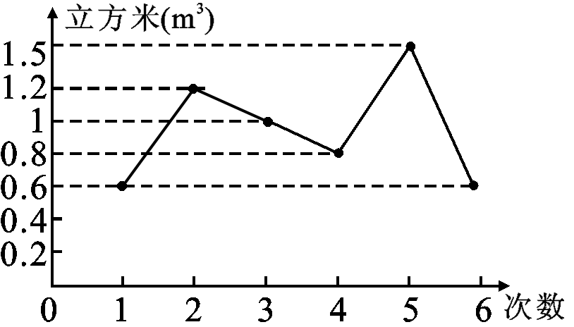
图1
A．28.5 m³ B．29.45 m³ C．30 m³ D．45.5 m³
5．某校八年级共有学生400人，为了解这些学生的视力情况，抽查了20名学生的视力，对所得数据进行整理．在得到的频数分布表中，若数据在0.95～1.15这一小组所占抽查总数的30%，则可估计该校八年级学生视力在0.95～1.15范围内的约有( )
A．6人 B．30人 C．60人 D．120人
二、填空题(每小题4分，共8分)
6．在调查一个班56名同学的身高绘制的频数分布直方图中，所分得的5个组A、B、C、D、E的高的比是1∶2∶5∶4∶2(长方形的宽相等)，则人数最多的是________组，共有______人，人数最少的是______组，共有______人．
7．某地区为了增强市民的法制观念，抽调一部分市民进行了一次知识竞赛，竞赛成绩(得分取整数)进行整理后分成五组，并绘制成了频数分布直方图(如图2所示)，请结合直方图提供的信息填空：
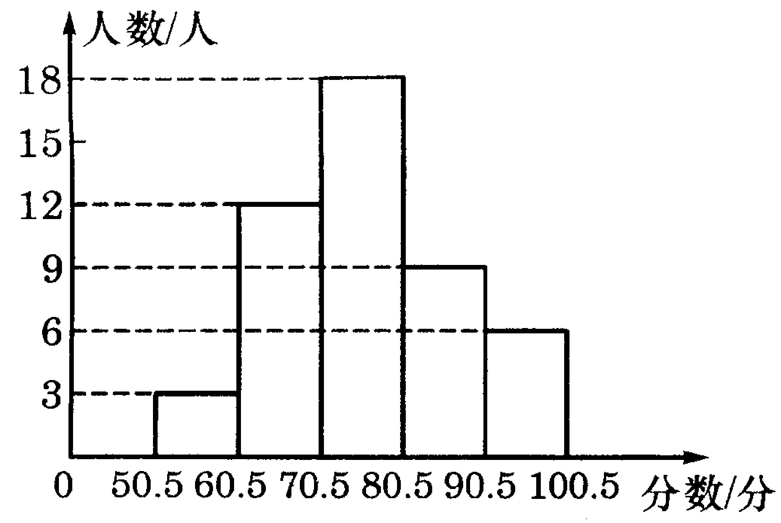
图2
(1)抽取了________人参赛．
(2)60.5～70.5这一分数段的频数是______，频数最大的分数段是____．

三、解答题(第8、9题各8分，第10题11分，共27分)
8．某校八年级(1)班36位同学的身高的频数分布直方图如图3所示．请回答：
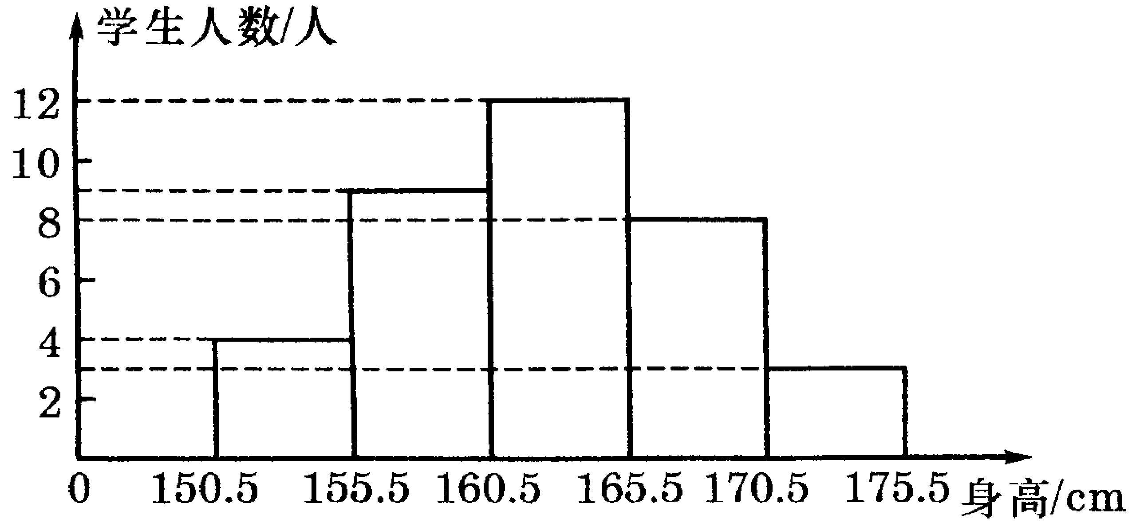
图3
(1)身高在哪一组的同学最多？

(2)身高在160 cm以上的同学有多少人？

9．为了让学生了解环保知识，增强环保意识，某中学举行了一次“环保知识竞赛”，共有900名学生参加了这次竞赛．为了解本次竞赛成绩情况，从中抽取了部分学生的成绩(得分取整数，满分为100分)进行统计．
(1)请你根据所学知识补全表格；
分组 | 划记 | 频数
50.5～60.5 |  | 4
60.5～70.5 | 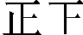
70.5～80.5 |  | 10
80.5～90.5 | 正正正 | 16
90.5～100.5
合计 | / | 50
(2)绘制频数分布直方图．

10．下表数据来源于国家统计局《国民经济和社会发展统计公报》．
2001～2004年国内汽车年产量统计表
 | 2001年 | 2002年 | 2003年 | 2004年
汽车(万辆) | 233 | 325.1 | 444.39 | 507.41
其中轿  车(万辆) | 70.4 | 109.2 | 202.01 | 231.40
(1)根据上表将图4所示的统计图补充完整．
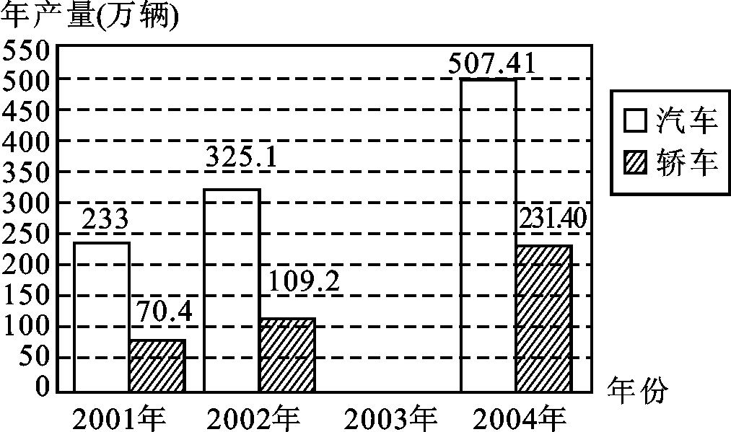
图4
(2)请你写出三条从统计图中获得的信息；

参考答案
一、选择题
1．B 2.D 3.C 4.B 5.D
二、填空题
6．C；20；A；4
7．(1)48 (2)12；70.5～80.5
三、解答题
8．解：(1)身高在160.5～165.5(cm)这一组的人数最多．
(2)身高在160(cm)以上的同学有12＋8＋3＝23(人)
9．解：(1)划记依次为：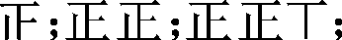 频数依次为：8；12.
(2)频数分布直方图如解图所示：
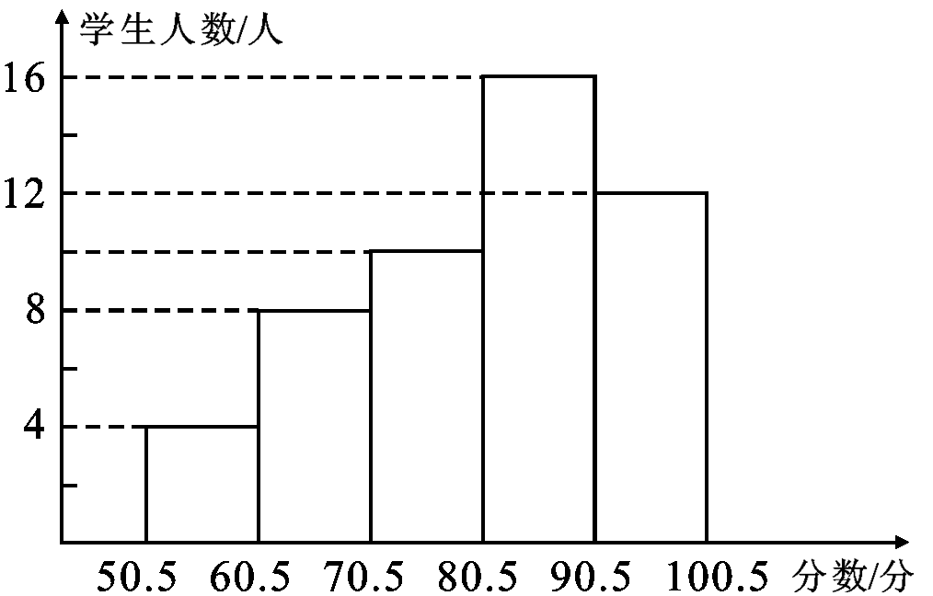
第9(2)题解图
10．解：(1)如解图所示．
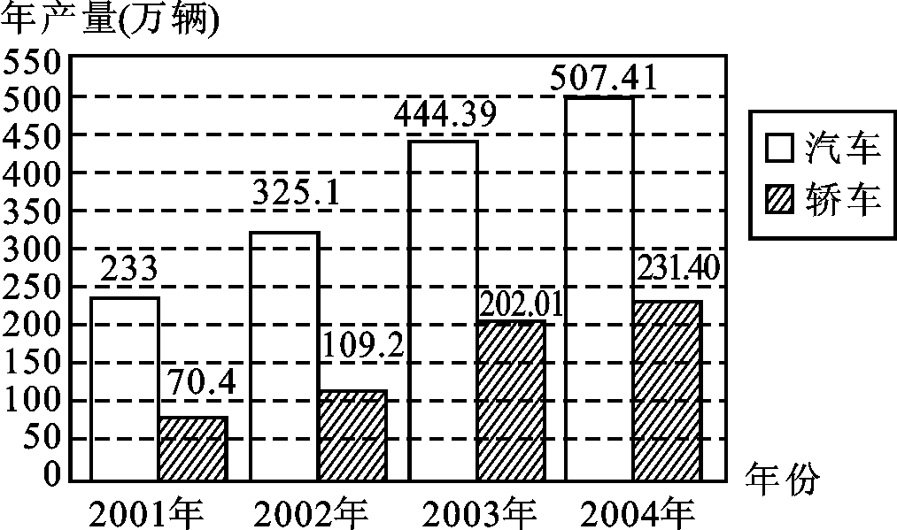
第10题解图
(2)①汽车年产量逐年递增；②轿车年产量逐年递增；③汽车年产量2003年增长量最多；④轿车生产量2003年增长量最多；……

